Philips TV Test  Equipment A/S  Kornmarksvej 21  DK-2605 Brøndby |  | PROJEKTPLAN  (Sheet B22) |  |  | PTxxxx  9449 xxx xxxxx
Udskrevet d.  “åå-11-08” | Seneste revision  åå-12-15 |  | Udarbejdet af  ––––– | Autoriseret af  ––––– |  | Revision  0
Master: /tmp/lo/0000.doc

Indholdsfortegnelse
1. Revisionsliste
2. Faseplan
3. Gannt plan
4. Projektorganisation
5. Andre resourcer
6. Risici
7. Statusrapport

Revisionsliste

Side | Beskrivelse af ændring | Revision | Revisions dato | Autoriseret af

Faseplan
Vejledning:
Skemaet skal definere det udviklingsforløb, der anvendes i dette projekt. Estimeret tid og plan fikseres ved study review.
Fase | Timer Esti. | Forbrug | Milestones | Plan | Real
Studie |  |  | Kick-off
 |  |  | Study review
 |  |  | Tekniske spec.
Realisation |  |  | Produkt intgr. model
 |  |  | Verifikation
 |  |  | EMC rapport
 |  |  | Sikkerhedsrapport
 |  |  | Frigivelse TPD
 |  |  | Start prøveprod FMS.
Prøveprod. |  |  | Verifikation
 |  |  | Release for prod.
Total

Gannt plan
Vejledning:
Her importeres udviklingsgruppens gannt plan fra “Project” som billedfelt. De øverste niveauer af kommende fase vises.

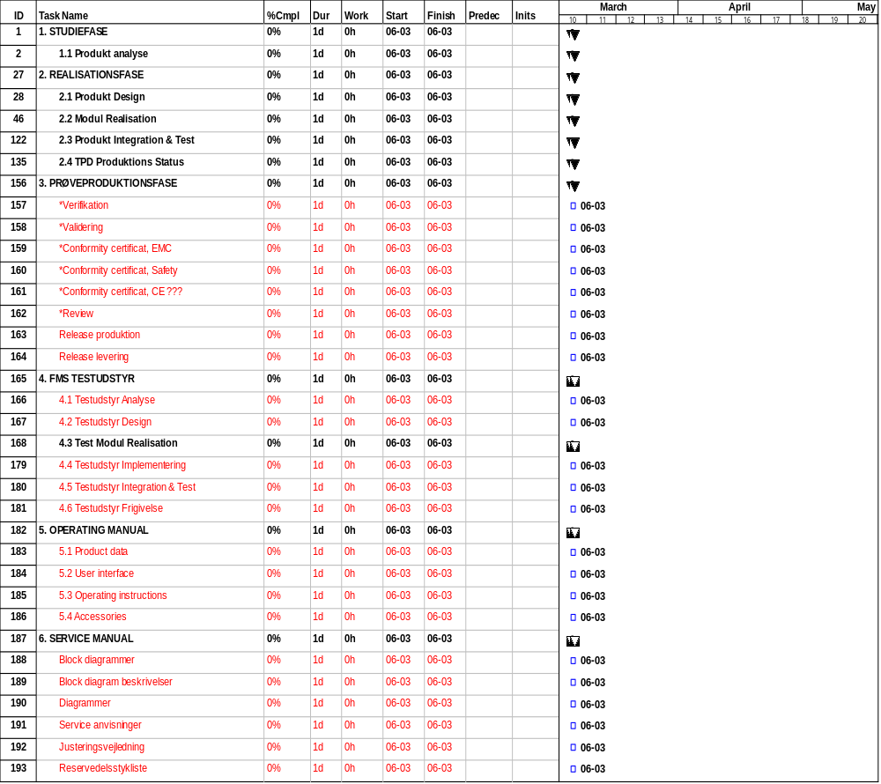

Projektorganisation
Vejledning:
Her anføres de projektmedarbejdere, der deltager i den integrerede projektgruppe.
Funktion | Navn | Ansvar ud over KUV-6080 | Specialviden
Projektleder
Fagprojektleder development
Development #1
Development #2
Development #3
Teknisk product manager
Fagprojektleder documentation
Fagprojektleder sales
Fagprojektleder help desk
Fagprojektleder operations
Fagprojektleder FMS production
Fagprojektleder PCB production
Fagprojektleder stores
Fagprojektleder quality

Andre resourcer
Vejledning:
Andre resourcer, som har betydning for projektforløbet anføres her
Resource  (måleinstrumenter, SW, lokaler m.m.) | Antal | Startdato | Slutdato | Tilgængelighed *)
*) T = tilstede, I = indkøbes, L = lejes, R = reserveres

Risici
Vejledning:
Kendte risici beskrives under de relevante afsnit.

Teknologisk risiko

Løsning ej kendt i PTV, men udført af andre. Anfør referencer.

Konsekvens, herunder effekt på plan, økonomi og produktomkostninger.

Alternativer.

Prioritet for løsning.

Dristig ny løsning.

Konsekvens, herunder effekt på plan, økonomi og produktomkostninger.

Alternativer.

Prioritet for løsning.

Flaskehals

Intern

Konsekvens, herunder effekt på plan, økonomi og produktomkostninger.

Alternativer.

Prioritet for løsning.

Extern

Konsekvens, herunder effekt på plan, økonomi og produktomkostninger.

Alternativer.

Prioritet for løsning.

Statusrapport
Vejledning:
Kun relevante afvigelser fra det planlagte eller forventelige rapporteres i dette afsnit.
For ressource forbrug se 2. Fase Plan.
For ændringer omkring risici se 6.Risici.
For gennemførte aktiviteter og deliverables se 3. Gannt Plan.

Emne | Faktiske situation og eventuelle baggrund | Løsning / korrektion
1. Afvigende deliverables
-
-
-

2. Ændringer i ressource allokering
-
-
-

3. Ændring af aftaler
-
-
-

4. Afvigelser fra standard krav/procedurer
-
-
-

5. Andet
-
-
-

Overskredne milestones (evt. reference til ovenstående punkter )
-
-
-

